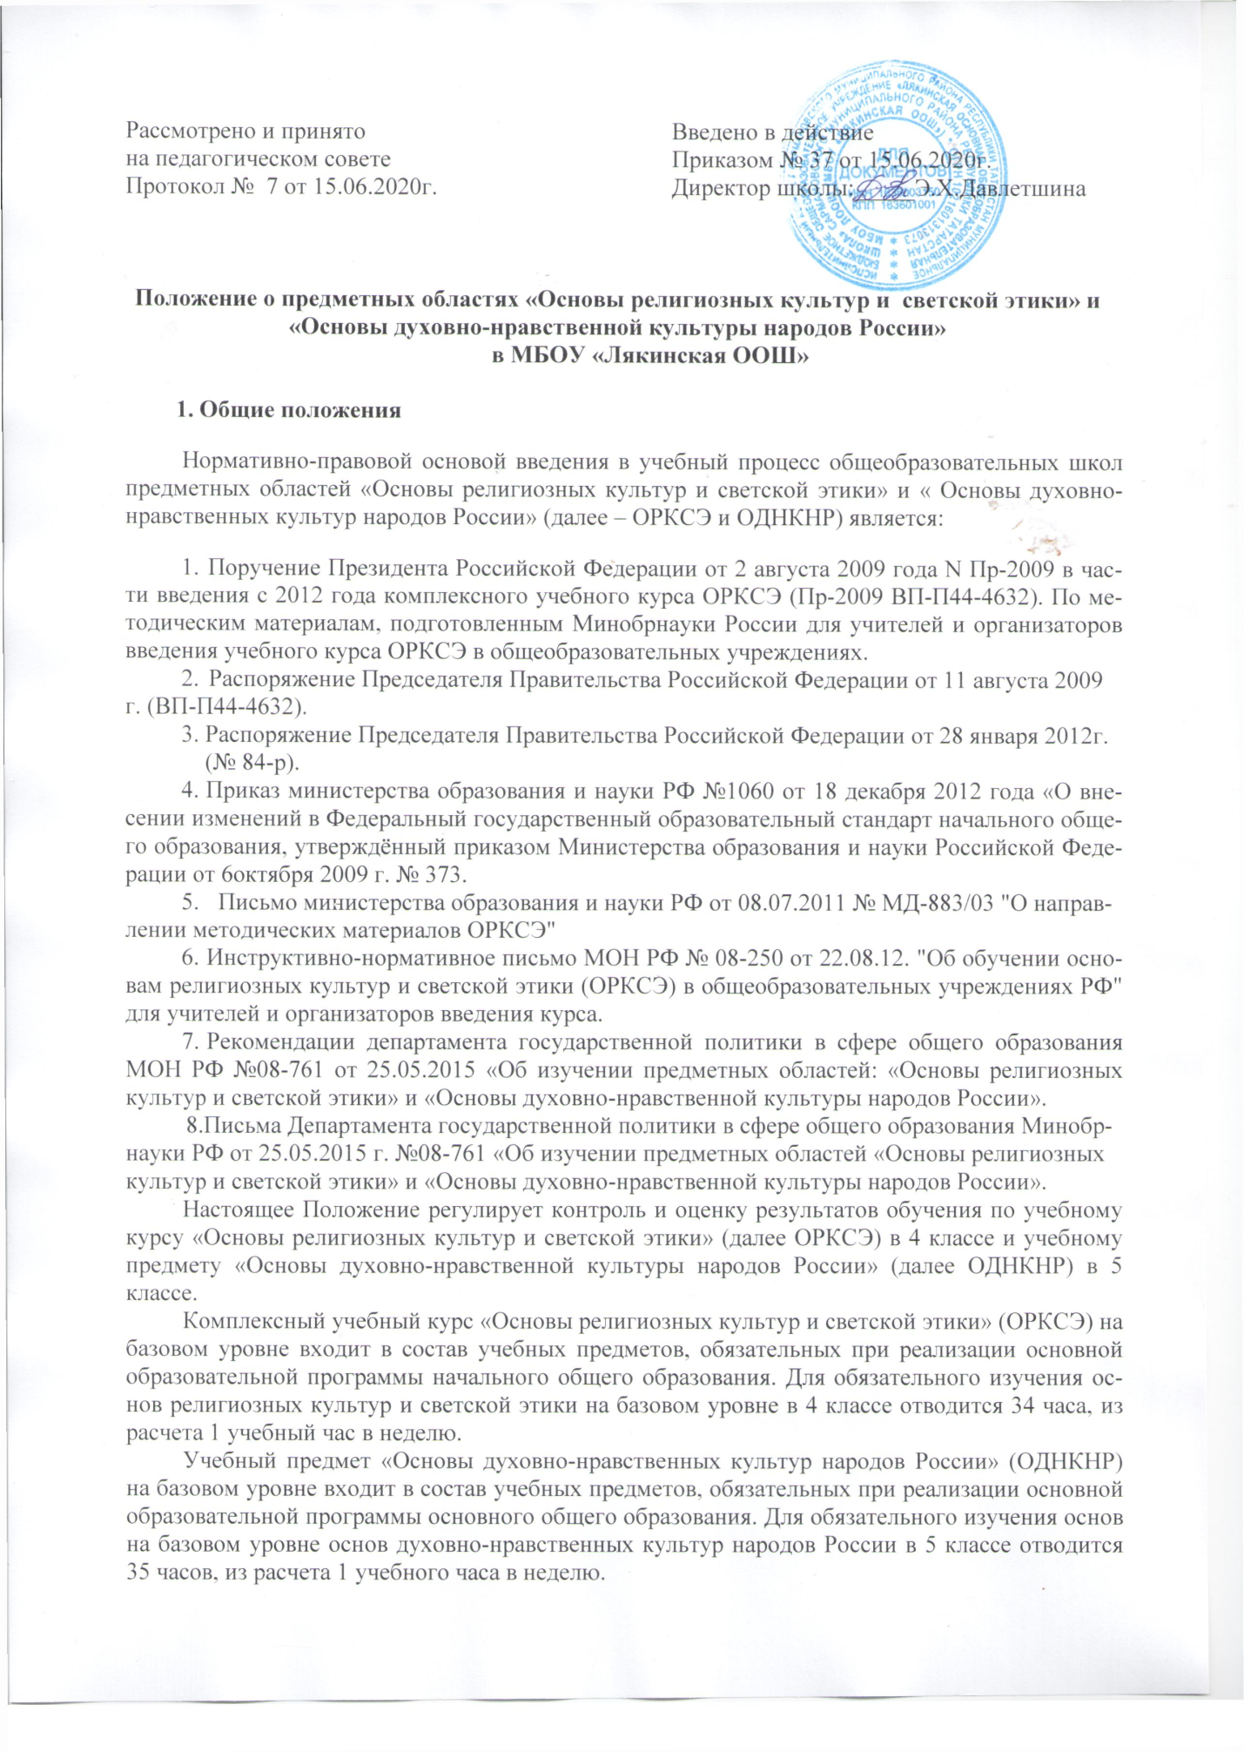

«Основы религиозных культур и светской этики» и «Основы духовно-нравственных культур народов России» преподаются учителями при соответствующем повышении квалификации.

- Цель предметных областей «Основы религиозных культур и светской этики» и «Основы духовно-нравственных культур народов России».

Предметная область «Основы религиозных культур и светской этики» в 4 классе реализуется через комплексный учебный курс «Основы религиозных культур и светской этики». А предметная область «Основы духовно-нравственной культуры народов России» реализуется через учебный предмет в 5 классе «Основы духовно-нравственной культуры народов России».
Учебный курс ОРКСЭ включает в себя модули:
-Основы православной культуры
-Основы исламской культуры
-Основы буддийской культуры
- Основы иудейской культур
- Основы мировых религиозных культур
- Основы светской этики.
Учебный курс ОРКСЭ является единой комплексной учебно-воспитательной системой, все модули которого согласуются между собой по педагогическим целям, задачам, требованиям к результатам освоения учебного содержания, достижение которых обучающимися должен обеспечить образовательный процесс в границах учебного курса, а также в системе содержательных, понятийных, ценностно-смысловых связей учебного предмета с другими гуманитарными предметами начальной и основной школы.
Учебные курсы ОРКСЭ, ОДНКНР являются культурологическими и направлены на раз-
витие у школьников представлений о нравственных идеалах и ценностях, составляющих основу религиозных и светских традиций многонациональной культуры России, на понимание их значения в жизни современного общества, а также своей сопричастности к ним.
Преподавание знаний об основах религиозных культур и светской этики и об основах духовно-нравственных культур народов России призвано сыграть важную роль не только в расширении образовательного кругозора обучающегося, но и в воспитательном процессе формирования порядочного, честного, достойного гражданина, соблюдающего Конституцию и
законы Российской Федерации, уважающего ее культурные традиции, готового к межкультурному и межконфессиональному диалогу во имя социального сплочения.
Цель предметных областей ОРКСЭ и ОДНКНР - формирование у младшего подростка мотиваций к осознанному нравственному поведению, основанному на знании и уважении культурных и религиозных традиций многонационального народа России, а также к диалогу с представителями других культур и мировоззрений.
Предметная область «Основы духовно-нравственной культуры народов России» должна обеспечить, в том числе знание основных норм морали, культурных традиций народов России, формирование представлений об исторической роли традиционных религий и гражданского общества в становлении российской государственности.
Предметная область ОДНКНР является логическим продолжением предметной области ОРКСЭ в начальной школе. В рамках предметной области ОДНКНР обеспечивается достижение следующих результатов:
- воспитание способности к духовному развитию, нравственному самосовершенствованию; воспитание веротерпимости, уважительного отношения к религиозным чувствам, взглядам людей или их отсутствию;
- знание основных норм морали, нравственных духовных идеалов, хранимых в культурных традициях народов России, готовность на их основе к сознательному самоограничению в поступках, поведении, расточительном потребительстве;
- формирование представлений об основах светской этики, культуры традиционных религий, их роли в развитии культуры и истории России и человечества.

3. Место предметных областей «Основы религиозных культур и светской этики» и «Основы духовно-нравственных культур народов России» в программе обучения.

Курсы, раскрывающие основы религиозных культур и светской этики и основы духовно-нравственных культур народов России, предлагаются изучать на этапе перехода от начального общего образования к основному общему образованию. И по месту в учебном плане, и по содержанию он служит важным связующим звеном между двумя этапами гуманитарного образования и воспитания школьников. С одной стороны, учебный курс ОРКСЭ дополняет обществоведческие аспекты предмета «Окружающий мир», с которым знакомятся учащиеся начальной школы. С другой стороны, этот курс предваряет начинающееся в 5 классе изучение предмета «История». Таким образом, ознакомление с нравственными идеалами и ценностями религиозных и светских духовных традиций России происходит в контексте, отражающем глубинную связь прошлого и настоящего.

4. Основные принципы организации преподавания ОРКСЭ и ОДНКНР.

1.Формирование ценностного отношения детей к миру, другим людям, самому себе в рамках ценностного подхода.
2.Основной методологический принцип реализации курса – культурологический подход, способствующий формированию у младших подростков первоначальных представлений о светской и религиозной культуре. В контексте данных учебно-методических комплектов культура понимается как духовное и материальное богатство народов мира, нашей страны, как образ жизни людей разных сообществ, их обычаи, традиции и верования.
3.Воспитание толерантного, уважительного отношения к «другим» через умение и стремление узнать и понять их, учиться жить в мире и согласии, учить лучше понимать не только окружающих людей, но и через них - самого себя.

- Выбор модуля комплексного учебного курса ОРКСЭ.

Принятие решения о записи учащегося на изучение определенного модуля без согласия его родителей (законных представителей) не допускается. Представители школьной администрации, учителя, работники органов управления образованием ни в коем случае не должны выбирать за семью модуль курса для обучения, без учёта мнения родителей учащегося определять, какой именно модуль будет изучать ребёнок. Результаты выбора должны быть зафиксированы письменными заявлениями родителей о выборе определённого модуля для обучения своего ребёнка.
- течение года у родителей (законных представителей) не будет возможности изменить решение в пользу другого модуля.

6. Права и обязанности родителей (законных представителей) обучающихся.

- Родители (законные представители) и обучающийся на основе образовательных, культурных и религиозных потребностей имеют право выбрать один из модулей курса ОРКСЭ.
- Родители (законные представители) имеют право при возникновении спорных вопросов при изучении учебного курса ОРКСЭ обсуждать их с учителем или администрацией
школы в корректной форме.
- Родители (законные представители) обязаны создавать благоприятные условия для выполнения домашних заданий и самообразования ребенка.
4.Родители несут ответственность за обеспечение ребенка необходимыми средствами обучения.

- Права и обязанности школы

- Администрация школы совместно с классным руководителем 3 класса должна провести анкетирование родителей (законных представителей) по выбору одного из модулей курса.
- Администрация школы обязана создать условия для изучения обучающимся выбранного модуля.
- Администрация школы должна обеспечить прохождение курсовой подготовки педагогов по учебным курсам ОРКСЭ и ОДНКНР.
- Школа обязуется во время оказания образовательных услуг и осуществления воспитательной деятельности проявлять уважение к личности обучающегося, оберегать его от
всех форм физического и психологического насилия, обеспечить условия укрепления нравственного, физического и психологического здоровья, эмоционального благополучия обучающегося с учетом его индивидуальных особенностей.
- Школа вправе требовать от обучающегося и Родителей соблюдения Устава школы, Правил внутреннего распорядка и иных актов Школы, регламентирующих ее деятельность.

8. Оценивание уровня подготовки обучающихся по предметному областью «Основы религиозных культур и светской этики».
- При обучении по модулю ОРКСЭ не предусматривается оценка успеваемости в виде выставления отметок в школьном журнале.
Система оценивания в каждом классе, учебной группе может определяться, исходя из конкретной ситуации (готовность учащихся к изучению материала, новизна его для них, численность групп и другое).
  - Исключается система балльного (отметочного) оценивания. Не допускается использование любой знаковой символики, заменяющей цифровую отметку. Допускается лишь словесная объяснительная оценка.
  - Оцениванию не подлежат: темп работы ученика, личностные качества школьников, своеобразие их психических процессов (особенности памяти, внимания, восприятия, темп деятельности и др.).
  - Оцениванию подлежат индивидуальные учебные достижения обучающихся (сравнение сегодняшних достижений ребенка с его собственными вчерашними достижениями). Положительно оценивается каждый удавшийся шаг ребенка, попытка (даже неудачная) самостоятельно найти ответ на вопрос. Оценке подлежит не только когнитивная составляющая ответа, а прежде всего качество ответов: в чём ребёнок видит ценность того или иного жизненного явления и насколько ярко и образно он может сформулировать, аргументировать свои мысли. Необходимо поощрять любое проявление инициативы, желание высказаться, ответить на вопрос, поработать у доски. Учить детей осуществлять самоконтроль: сравнивать свою работу с образцом, находить ошибки устанавливать их причины, самому вносить исправления. Осуществление информативной и регулируемой обратной связи с учащимися должно быть ориентировано на успех, содействовать становлению и развитию самооценки. Оценивание должно быть направлено на эффективное обучение и на учение ребенка.
  - Для оценивания учебных достижений обучающихся использовать аутентичные способы (технология портфолио). Технология портфолио: составление портфеля творческих работ и достижений ученика, что позволит учащимся производить самооценку своей деятельности в курсе ОРКСЭ.

  - По ОРКСЭ контрольные работы не проводятся. Для оперативного контроля знаний и умений по курсу можно использовать систематизированные упражнения и тестовые задания разных типов, творческие работы.
7. Критериальной базой определения успешности обучения является выполнение требова
ний уровня подготовки изучающих учебный предмет «Основы религиозных культур и светской этики». Целесообразно остановиться на портфолио достижений, которое создается самим обучающимся с учетом мнения родителей и при непосредственном руководстве учителя. Диагностическая функция такого портфолио фиксирует динамику продвижения в обучении, мотивационная функция формируется в результате стремления к лучшему результату, содержательная функция основана на охвате спектра выполняемых требований к уровню подготовки, рейтинговая функция показывает диапазон навыков и умений, освоенных обучаемым.

8. При преподавании ОРКСЭ предполагается безотметочная система оценивания уровня подготовки обучающихся в течение учебного года.
Оценка результатов по модулям предусмотрена в основном в рамках последнего, завершающего раздела курса, в форме индивидуальных и коллективных творческих работ учащихся и их обсуждения в классе.

9.Организация системы оценивания учебного курса «Основы духовно-нравственной культуры народов России»

9.1. Для оценки уровня успеваемости в предметной области ОДНКР, степени глубины полученных знаний и навыков, а также успешности воспитательной деятельности в классе и наличия зачатков ценностного мышления учитель может использовать:

- педагогическое наблюдение, которое дает возможность проследить динамику развития ученика, устойчивость основных проявлений личностных особенностей в учебном процессе, выявлять сильные и слабые стороны и в то же время позволяет оценивать его не только по показателям учебной деятельности, но и по личностным проявлениям, что особенно важно при решении воспитательных задач при изучении данного курса;
-диагностику теоретических знаний, включающую разработанные тестовые задания всех видов, анкеты, викторины, кроссворды, творческие работы.
- портфолио ученика, представляющее собой подборку личных работ ученика, в которые могут входить творческие работы, лучшие работы, отражающие динамику ученика, самостоятельно найденные информационно-справочные материалы из дополнительных источников, доклады, сообщения, проектные работы и пр.

9.2. Отметочная система в 5 классе.
1. Специфичность содержания предмета оказывает влияние на содержание и формы контроля. Основная цель контроля - проверка знания фактов учебного материала, умения детей делать простейшие выводы, высказывать обобщенные суждения, приводить примеры из дополнительных источников, применять комплексные знания.
2. Текущий контроль может проходить на каждом уроке в виде индивидуального или фронтального устного опроса: чтение текста, пересказ содержания произведения (полно, кратко, выборочно) и т.д. Он осуществляется на материале учебника, в основном, в устной форме. Возможны и письменные работы - небольшие по объему (ответы на вопросы, описание героя или события), а также самостоятельные работы с книгой, иллюстрациямии оглавлением. Целесообразно для этого использовать и тестовые задания типа "закончи предложение", "найди правильный ответ", "найди ошибку" и т.п.
3. Выставляются отметки «5», «4», «3» в целях положительного отношения к курсу и создания ситуации успешности обучающегося. Ученик также получает словесную оценку своей работы, которая должна быть не карающей, а вдохновляющей и стимулирующей дальнейшую работу обучающегося, согласно характеристики цифровой оценки (Приложение №1).

10.Ведение документации.
1. Светский характер комплексного учебного предмета и в целом образовательного процесса общеобразовательном учреждении не предполагает включение в программу обучения посещение религиозных организаций (культовых сооружений). Специфика данных сооружений может демонстрироваться обучающимся на уроке в фото-, видео-, аудиоформатах.
- В журнале успеваемости обучающихся фиксируется следующее:
- список обучающихся по выбранному модулю курсов ОРКСЭ;
- наименование дисциплины;
- пропуски;
- темы занятий.

- В 4 классе начальной школы модули ОРКСЭ могут преподавать как учителя начальной школы, так и учителя-предметники основной и старшей школы, имеющие документ о прохождении курсов повышения квалификации.

- Учитель, преподающий модули ОРКСЭ, ОДНКНР разрабатывает рабочую программу на 34 и 35 учебных часа соответственно на основе авторской программы или примерной основной образовательной программы. Если один учитель преподает два или более модулей, объединение модулей в одной программе не допускается. Для каждого из преподаваемых модулей разрабатывается своя рабочая программа.

- В электронном журнале название учебного предмета записывается полностью: «Основы религиозных культур и светской этики». Сокращенное название (ОРКСЭ) в школьном журнале не допускается. Если в классе есть группы, изучающие разные модули, то в школьном журнале обучаемые прописываются в отдельных группах под общим названием «Основы религиозных культур и светской этики» с указанием изучаемого модуля.
Если в классе сформировано несколько учебных групп по модулям, то в классном журнале на каждую учебную группу выделяются отдельные страницы.
В школьном журнале название учебного предмета записывается полностью: «Основы духовно-нравственной культуры народов России».
Сокращенное название предмета ОРКСЭ «Основы религиозных культур и светской этики» допускается в расписании занятий и дневниках обучающихся. Сокращенное название учебного предмета ОДНКНР «Основы духовно-нравственной культуры народов России» допускается в расписании занятий и дневниках обучающихся.
6.Вместе с тем, в соответствии п. 20 Порядка организации и осуществления образовательной деятельности по основным общеобразовательным программам начального общего, основного общего и среднего общего образования, утвержденного приказом Минобрнауки РФ от 30 августа 2013 года № 1015, в следующий класс переводятся учащиеся, освоившие в полном объеме соответствующую образовательную программу учебного года.

Приложение №1

Характеристика отметки по предметной области ОДНКР «5» (отлично) ставится, если у
обучающегося наблюдается:
- активность и творческое отношение к выполнению заданий;

- умение применять полученные знания в жизни: в общении со сверстниками, взрослыми, живой природой;

- самостоятельный поиск информации по пройденной теме;
- умение оперировать понятиями и терминами;
- умение рассуждать по определенной теме, обосновывать свою точку зрения, донести ее до аудитории.

«4» (хорошо) ставится, если у обучающегося наблюдается:

- умение воспроизводить материал (пересказ, ответы на вопросы учебника и учителя);
- знание терминов и понятий;
- нечеткое обоснование своей точки зрения;
- умение оценивать чужую работу, но необъективно оценивать свою;
- четкое раскрытие (в рассказе-рассуждении) причины, закономерности, условия протекания того или иного изученного явления;

  - неточности в сравнении объектов по существенным признакам;
- отдельные нарушения в последовательности описания события (объекта)

«3» (удовлетворительно) ставится, если у обучающегося наблюдается:

- умение воспроизводить материал (пересказ, ответы на вопросы учебника и учителя) с помощью учителя или одноклассников;

- знание терминов и понятий в неполном объеме;
- нечеткое обоснование своей точки зрения;
- умение оценивать чужую работу, но необъективно оценивать свою;
- нарушение последовательности в описании и признаках объекта (явления) в тех случаях, когда она является существенной;

- нечеткое раскрытие (в рассказе-рассуждении) причины, закономерности, условия протекания того или иного изученного явления;

- неточности в сравнении объектов по существенным признакам;
- нарушения в последовательности описания события (объекта)

